

**数字逻辑实验报告（1）**

**团队成员：**

|  |  |  |  |
| --- | --- | --- | --- |
| **姓名** | **班级** | **学号** | **贡献百分比** |
| **胡思勖** | **计卓1501** | **U201514898** | **50%** |
| **邓一夫** | **计卓1501** | **U201514629** | **50%** |

|  |  |  |  |  |
| --- | --- | --- | --- | --- |
| **实验部分：实验完成结果、时间**  **（亮点、完成、基本完成、未完成）** | | | | **总分**  **（实验部分70% +报告30%）** |
|  | **第一个实验** | **第二个实验** | **第三个实验** |  |
| **检查结果** |  |  |  |
| **检查名次** |  |  |  |
| **检查老师** |  |  |  |

**报告人 ： 胡思勖**

**实验指导教师： 管涛**

**报告批阅教师：**

**计算机科学与技术学院**

**2017年4月10日**

一、实验名称

组合逻辑电路的设计。

二、实验目的

要求同学用传统电路的设计方法，通过3个组合逻辑电路实验，并利用工具软件，例如，“logisim”软件的仿真来检查电路设计，然后在“数字逻辑实验箱”上操作、记录实验结果，最后验证设计是否达到要求。

通过以上设计、仿真、验证3个训练过程使同学们掌握传统组合电路的设计、仿真、调试的方法。

三、实验所用组件

l． 二输入四“与非”门组件 2片，型号为74LS00；

2. 单输入6非门组件1片，型号为74LS04；

3． 二输入四与门组件1片，型号为74LS08；

4. 三输入三与非门组件1片，型号为74LS10；

5． 二输入四“异或”门组件 1片，型号为74LS86；

6. 六总线驱动器，三态输出（非反相数据输出）组件1片，型号为74LS244。

四、实验内容（在DICE-SEM数字逻辑实验箱上完成）

1、一位全加/全减法器的实现（必选）

设计一个全加全减法器，电路有四个输入M、A、B、和Cin，两个输出S和Co。要求如下：

（1）M=0时，电路实现加法运算。输入端A、B、和Cin分别为被加数、加数和来自低位的进位，输出S和Co为本位和和向高位的进位；

（2）M=1时，电路实现减法运算。输入端A、B、和Cin分别为被减数、减数和来自低位的借位，输出S和Co为本位差和向高位的借位。

2、舍入与奇偶检测电路的设计（必选）

设计一个舍入与奇偶检测电路，该电路输入为8421码，输出为F1和F2。要求如下：

F1为四舍五入的输出信号，F2为奇偶检测输出信号。当电路检测到输入的代码大于或等于(5)10时，输出F1=1，否则F1=0；当输入代码中的1的个数为奇数时，输出F2=1，否则F2=0。

3、四路选择器的实现（可选）

设计一个四路选择器（含有三态输出），电路有7个输入端：A1，A0，，D0，D1，D2，D3，一个输出端Y。要求如下：

为使能控制端，A1，A0为数据选择控制端，D0，D1，D2，D3为数据输入端。

当时，电路不工作，输出为高阻状态；

当时，电路工作，输出Y由A1，A0决定，即：

当A1A0=00时，Y= D0；

当A1A0=01时，Y= D1；

当A1A0=10时，Y= D2；

当A1A0=11时，Y= D3。

五、实验方案设计

1、一位全加/全减法器的设计方案

**（A）建立给定问题的逻辑描述**

本实验要求实现以M为控制加减的全加全减器，其真值表如下：

|  |  |  |  |  |  |
| --- | --- | --- | --- | --- | --- |
| A | B | Cin | M | S | Cout |
| 0 | 0 | 0 | 0 | 0 | 0 |
| 0 | 0 | 1 | 0 | 1 | 0 |
| 0 | 1 | 0 | 0 | 1 | 0 |
| 0 | 1 | 1 | 0 | 0 | 1 |
| 1 | 0 | 0 | 0 | 1 | 0 |
| 1 | 0 | 1 | 0 | 0 | 1 |
| 1 | 1 | 0 | 0 | 0 | 1 |
| 1 | 1 | 1 | 0 | 1 | 1 |
| 0 | 0 | 0 | 1 | 0 | 0 |
| 0 | 0 | 1 | 1 | 1 | 1 |
| 0 | 1 | 0 | 1 | 1 | 1 |
| 0 | 1 | 1 | 1 | 0 | 1 |
| 1 | 0 | 0 | 1 | 1 | 0 |
| 1 | 0 | 1 | 1 | 0 | 0 |
| 1 | 1 | 0 | 1 | 0 | 0 |
| 1 | 1 | 1 | 1 | 1 | 1 |

**（B）求出逻辑函数的最简表达式**

对于全加器（M=0）：

$$\left\{\begin{aligned}S=A⊕B⊕C_{in} \\ C_{0}=AB+AC_{in}+BC_{in}=\overline{\overline{AB}·\overline{AC_{in}}·\overline{BC_{in}}}\end{aligned}\right.$$

对于全减器（M=1）：

$$\left\{\begin{aligned}S=A⊕B⊕C_{in} \\ C_{0}=\overline{A}B+\overline{A}C_{in}+BC_{in}=\overline{\overline{\overline{A}B}·\overline{\overline{A}C_{in}}·\overline{BC_{in}}}\end{aligned}\right.$$

整合两式可以得到：

$$\left\{\begin{aligned}S=A⊕B⊕C_{in} \\ C_{0}=AB+AC_{in}+BC_{in}=\overline{\overline{(A⊕M)B}·\overline{(A⊕M)C_{in}}·\overline{BC_{in}}}\end{aligned}\right.$$

可以看出，加法器和减法器可以共用一个S输出，而与M无关，而对于Cout则需要M的参与。

**（C）选择实验给定的逻辑门进行逻辑函数的变换**

**根据B中的式子，总共需要3个两输入异或门，3个两输入与非门与1个三输入与非门，所给的元器件完全足够，因此不需要进行逻辑变换，可以直接根据式子构建逻辑电路。**

**（D）给出“logisim”软件绘制的电路图（经过仿真验证基本正确）**

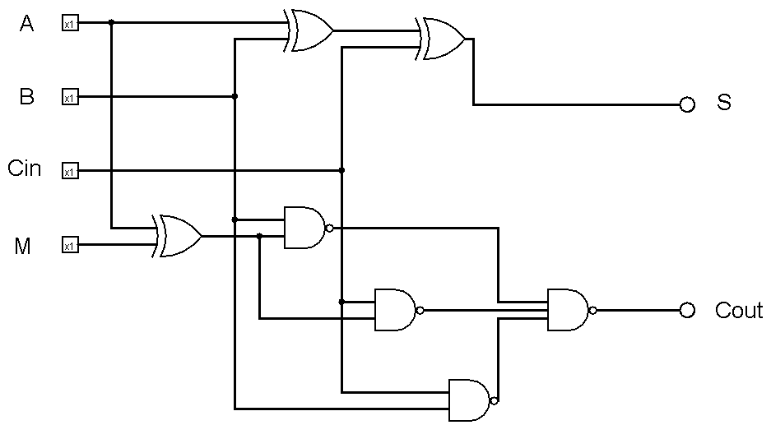

**图1-1 一位全加/全减法器**

**2、舍入与奇偶检测电路的设计方案**

**（A）建立给定问题的逻辑描述**

需要实现一个同时检测8421码四舍五入和输入中1的个数的电路，其中F1为四舍五入的结果，F2为输入中的1的个数的奇偶，其真值表如下

|  |  |  |  |  |  |
| --- | --- | --- | --- | --- | --- |
| A | B | C | D | F1 | F2 |
| 0 | 0 | 0 | 0 | 0 | 0 |
| 0 | 0 | 0 | 1 | 0 | 1 |
| 0 | 0 | 1 | 0 | 0 | 1 |
| 0 | 0 | 1 | 1 | 0 | 0 |
| 0 | 1 | 0 | 0 | 0 | 1 |
| 0 | 1 | 0 | 1 | 1 | 0 |
| 0 | 1 | 1 | 0 | 1 | 0 |
| 0 | 1 | 1 | 1 | 1 | 1 |
| 1 | 0 | 0 | 0 | 1 | 1 |
| 1 | 0 | 0 | 1 | 1 | 0 |
| 1 | 0 | 1 | 0 | d | 0 |
| 1 | 0 | 1 | 1 | d | 1 |
| 1 | 1 | 0 | 0 | d | 0 |
| 1 | 1 | 0 | 1 | d | 1 |
| 1 | 1 | 1 | 0 | d | 1 |
| 1 | 1 | 1 | 1 | d | 0 |

**（B）求出逻辑函数的最简表达式**

**对于F1 ：**

经过观察可得，当A+B=1时仅有{B=1，C=0，D=0}这一种情况输出为0，排除之即可。当A+B=0时输出恒为0。因此：

**对于F2 ：**

由于与奇偶有关，因此直接使用异或：

$$F_{2}=A⊕B⊕C⊕D$$

**最终可以得出：**

$$\left\{\begin{aligned}F_{1}=(A+B)\overline{B\overline{C}\overline{D}} \\ F_{2}=A⊕B⊕C⊕D\end{aligned}\right.$$

**（C）选择实验给定的逻辑门进行逻辑函数的变换**

由于没有提供或门，因此需要将或门变为非门与与非门表示，经过变换后的式子如下：

$$\left\{\begin{aligned}F_{1}=\overline{\overline{A}\overline{B}}·\overline{B\overline{C}\overline{D}} \\ F_{2}=A⊕B⊕C⊕D\end{aligned}\right.$$

经过这样的变换后，需要四个非门，一个两输入与非门，一个三输入与非门，一个两输入与门和三个异或门实现电路，所提供的实验材料足够进行。

**（D）给出“logisim”软件绘制的电路图（经过仿真验证基本正确）**

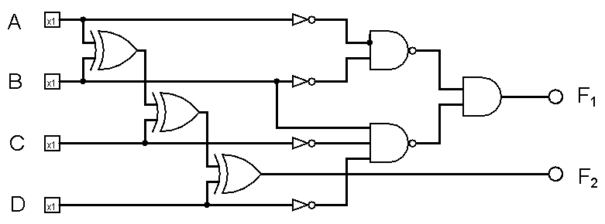

**图1-2 舍入与奇偶检测电路**

3、四路选择器（含有三态输出）的设计方案

**（A）建立给定问题的逻辑描述**

通过A0和A1进行选择，并通过OE来控制总体是否输出，其真值表如下

|  |  |  |  |
| --- | --- | --- | --- |
| A1 | A0 | OE | Y |
| 0 | 0 | 0 | D0 |
| 0 | 1 | 0 | D1 |
| 1 | 0 | 0 | D2 |
| 1 | 1 | 0 | D3 |
| 0 | 0 | 1 | d |
| 0 | 1 | 1 | d |
| 1 | 0 | 1 | d |
| 1 | 1 | 1 | d |

**（B）求出逻辑函数的最简表达式**

通过A0A1进行选择，因此可以轻易化为最简与或表达式与 $\overline{OE}$ 相与的形式：

$$Y=\overline{OE}(\overline{A_{1}}·\overline{A_{0}}·D_{0}+\overline{A_{1}}·A_{0}·D_{1}+A_{1}·\overline{A_{0}}·D_{2}+A_{1}·A_{0}·D_{3})$$

**（C）选择实验给定的逻辑门进行逻辑函数的变换**

虽然实验器材没有给出足够的与门，但是 $A_{1}A_{0}$ 与 $D_{0}\sim D_{3}$ 之间的相与和 $\overline{OE}$ 与整个与或表达式之间的相与可以通过总线驱动器进行，因此不需要对表达式进行化简。

**（D）给出“logisim”软件绘制的电路图（经过仿真验证基本正确）**

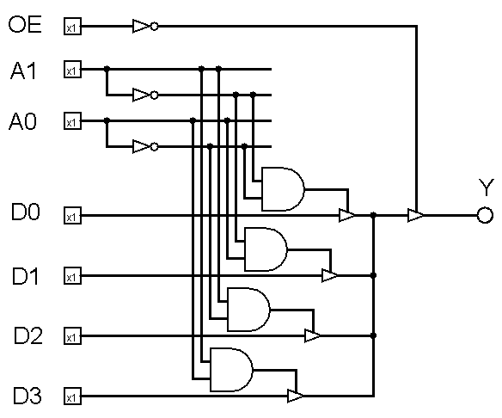

**图1-3四路选择器（含三态）**

六、实验结果记录

1. **一位全加/全减法器的结果记录，参见表1-1所示。**

**表1-1 一位全加/全减法器**

|  |  |  |  |  |  |  |
| --- | --- | --- | --- | --- | --- | --- |
| **输入** | | | **输出** | | | |
| **A** | **B** | **Cin** | **加法（M=0）** | | **减法（M=1）** | |
| **S** | **Co** | **S** | **Co** |
| 0 | 0 | 0 |  |  |  |  |
| 0 | 0 | 1 |  |  |  |  |
| 0 | 1 | 0 |  |  |  |  |
| 0 | 1 | 1 |  |  |  |  |
| 1 | 0 | 0 |  |  |  |  |
| 1 | 0 | 1 |  |  |  |  |
| 1 | 1 | 0 |  |  |  |  |
| 1 | 1 | 1 |  |  |  |  |

1. **舍入与奇偶检测电路的结果记录，参见表1-2所示。**

**表1-2 舍入与奇偶检测电路**

|  |  |  |  |  |  |  |  |  |  |  |  |  |
| --- | --- | --- | --- | --- | --- | --- | --- | --- | --- | --- | --- | --- |
| **B8** | **B4** | **B2** | **B1** | **F2** | **F1** |  | **B8** | **B4** | **B2** | **B1** | **F2** | **F1** |
| 0 | 0 | 0 | 0 |  |  | 1 | 0 | 0 | 0 |  |  |
| 0 | 0 | 0 | 1 |  |  | 1 | 0 | 0 | 1 |  |  |
| 0 | 0 | 1 | 0 |  |  | 1 | 0 | 1 | 0 |  |  |
| 0 | 0 | 1 | 1 |  |  | 1 | 0 | 1 | 1 |  |  |
| 0 | 1 | 0 | 0 |  |  | 1 | 1 | 0 | 0 |  |  |
| 0 | 1 | 0 | 1 |  |  | 1 | 1 | 0 | 1 |  |  |
| 0 | 1 | 1 | 0 |  |  | 1 | 1 | 1 | 0 |  |  |
| 0 | 1 | 1 | 1 |  |  | 1 | 1 | 1 | 1 |  |  |

1. **四路选择器的结果记录，参见表1-3所示。**

**表1-3 四路选择器**

|  |  |  |  |  |  |  |  |
| --- | --- | --- | --- | --- | --- | --- | --- |
| **使能** | **选择输入** | | **数据输入** | | | | **输出** |
| OE | A1 | A0 | D0 | D1 | D2 | D3 | Y |
| **1** | **d** | **d** | **d** | **d** | **d** | **d** |  |
| 0 | 0 | 0 | 0 | d | d | d |  |
| 0 | 0 | 0 | 1 | d | d | d |  |
| 0 | 0 | 1 | d | 0 | d | d |  |
| 0 | 0 | 1 | d | 1 | d | d |  |
| 0 | 1 | 0 | d | d | 0 | d |  |
| 0 | 1 | 0 | d | d | 1 | d |  |
| 0 | 1 | 1 | d | d | d | 0 |  |
| 0 | 1 | 1 | d | d | d | 1 |  |

七、实验结果分析

八、思考题

1．化简包含无关条件的逻辑函数时应注意什么？

2．谈谈在实验过程中使用“logisim”的感受。

3．你所设计的电路是否达到最简？为什么？

九、心得体会、意见与建议